Nº EMPENHO: 5207
NOTA DE DESPESA: 30725
NOME: DIEGO FERREIRA GARCIA
MÊS REFERÊNCIA: AGOSTO/2025 - INSCRIÇÃO

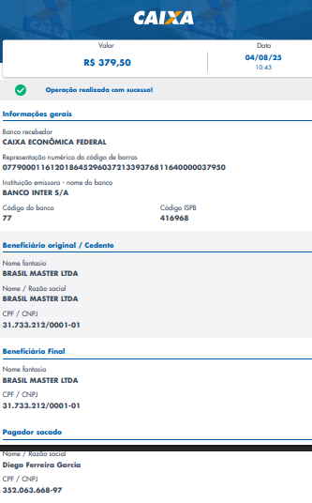
COMPROVANTE DE PAGAMENTO

